ผลการปฏิบัติงาน งานจราจร เดือน พฤษภาคม 2569
สภ.หนองซอน วันนี้ ( 4 พ.ค. 69) เวลา 07.30 น.- 08.00 น.
หนองซอน 601 ว.4 อำนวยความสะดวกการจราจรหน้าโรงเรียนบ้านหนองซอน เหตุการณ์ปกติ
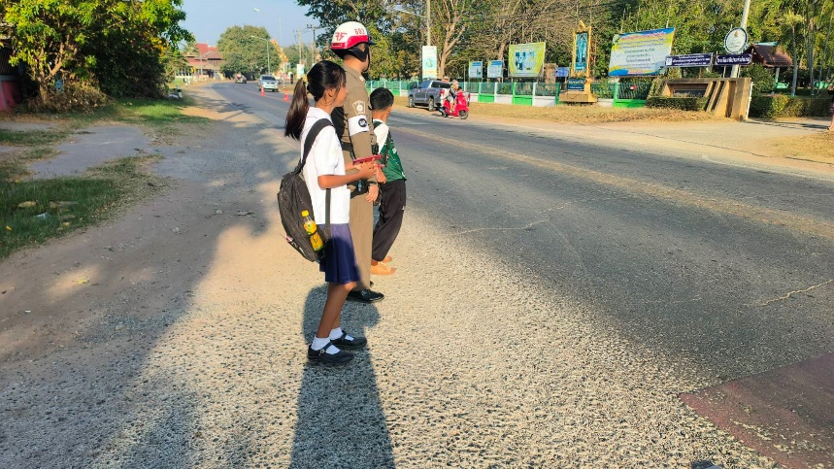
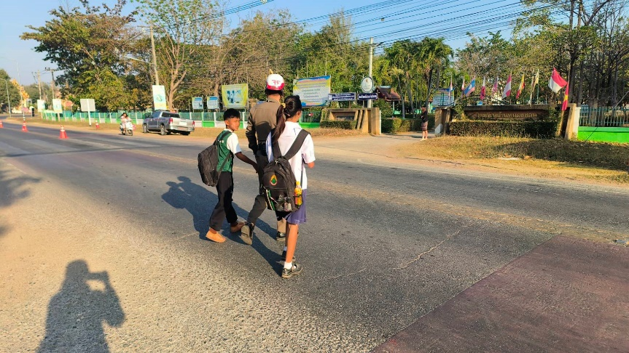

สภ.หนองซอน วันนี้ ( 5 พ.ค. 69) เวลา 07.30 น.- 08.00 น.
หนองซอน603 ว.4 อำนวยความสะดวกการจราจรหน้าโรงเรียนบ้านหนองซอน เหตุการณ์ปกติ

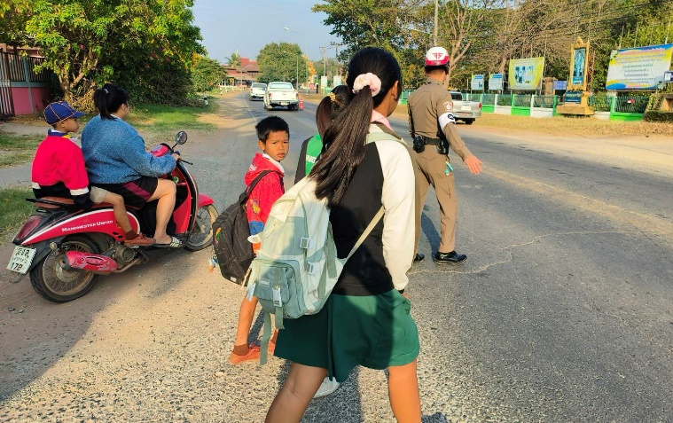

สภ.หนองซอน วันนี้ ( 8 พ.ค. 69) เวลา 07.30 น.- 08.00 น.
ภายใต้การอำนวยการของ พ.ต.ท.ลิขิต ตะริดโน สว.สภ.หนองซอน
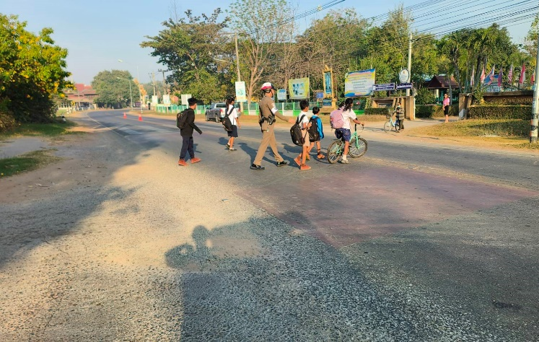

มอบหมายให้ จราจร สภ.หนองซอน 604 ว.4 อำนวยความสะดวกการจราจรหน้าโรงเรียนบ้านหนองซอน

สภ.หนองซอน วันนี้ ( 12 พ.ค. 69) เวลา 07.30 น.- 08.00 น.
หนองซอน 601ว.4 อำนวยความสะดวกการจราจรหน้าโรงเรียนบ้านหนองซอน เหตุการณ์ปกติ
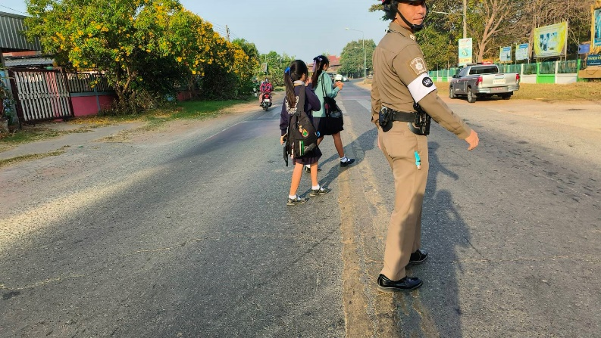
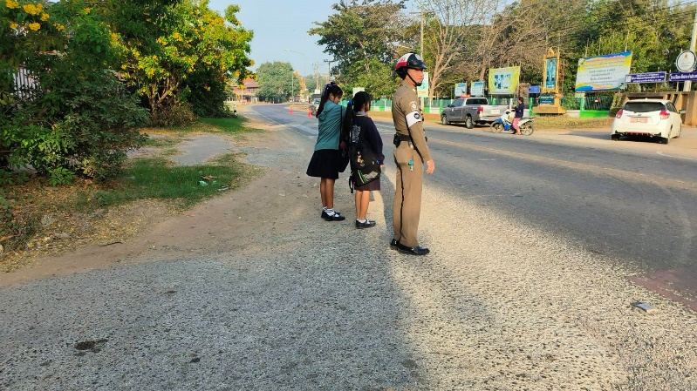

สภ.หนองซอน วันนี้ ( 15 พ.ค. 69) เวลา 07.30 น.- 08.00 น.
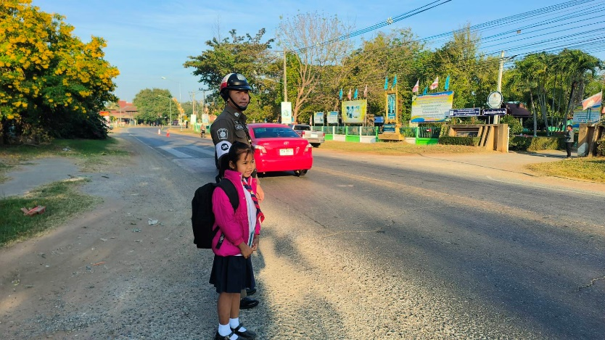
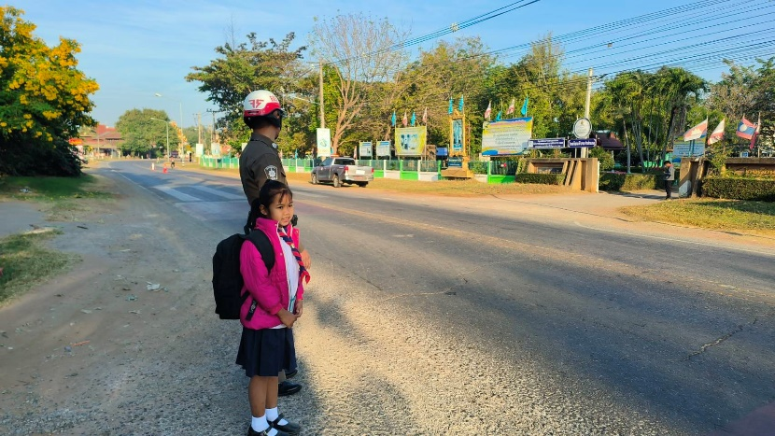
หนองซอน 604 ว.4 อำนวยความสะดวกการจราจรหน้าโรงเรียนบ้านหนองซอน เหตุการณ์ปกติ

สภ.หนองซอน วันนี้ ( 19 พ.ค. 69) เวลา 07.30 น.- 08.00 น.
หนองซอน 603 ว.4 อำนวยความสะดวกการจราจรหน้าโรงเรียนบ้านหนองซอน เหตุการณ์ปกติ
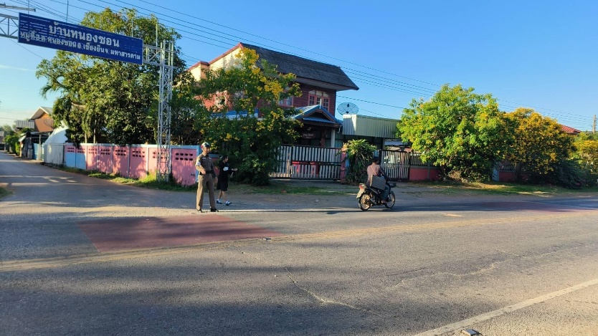
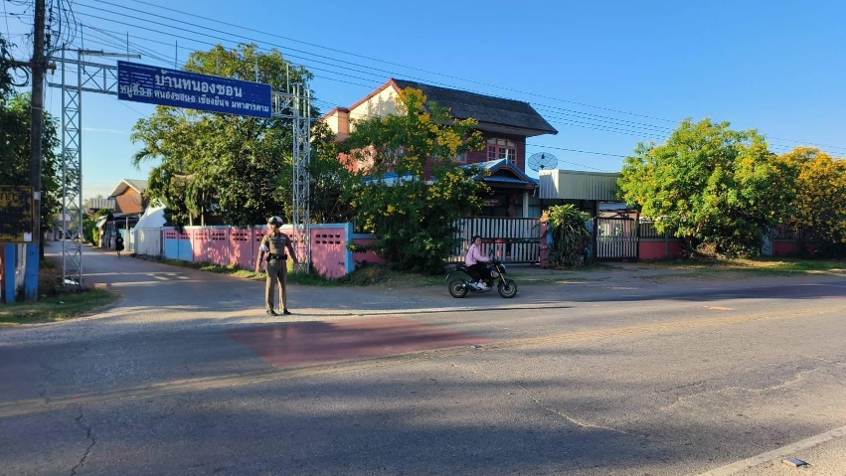

สภ.หนองซอน วันนี้ ( 22 พ.ค. 69) เวลา 07.30 น.- 08.00น.
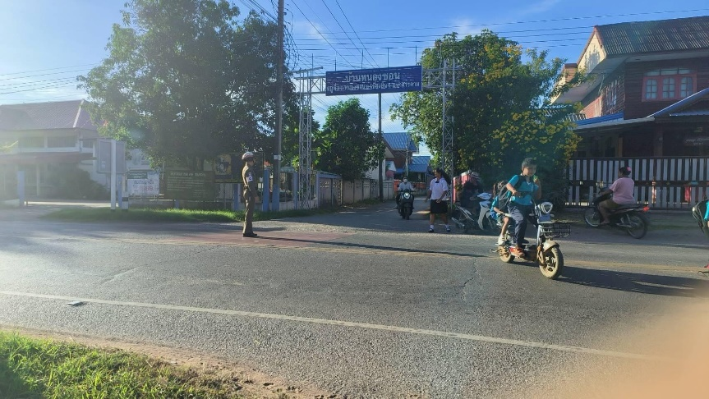

หนองซอน 603 ว.4 อำนวยความสะดวกการจราจรหน้าโรงเรียนบ้านหนองซอน เหตุการณ์ปกติ

สภ.หนองซอน วันนี้ (27 พ.ค. 69) เวลา 07.30 น. - 08.00 น.
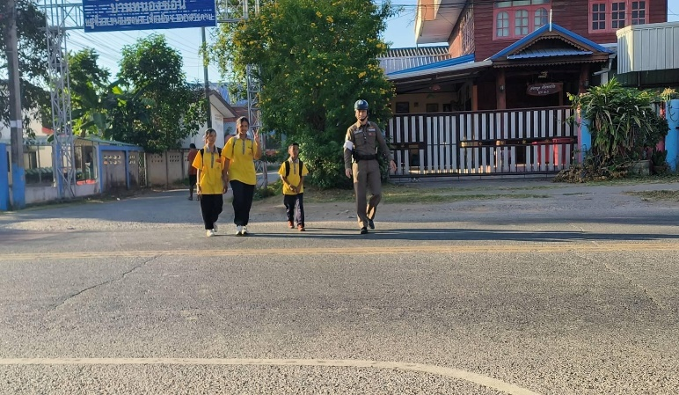

หนองซอน 601 ว.4 อำนวยความสะดวกการจราจรหน้าโรงเรียนบ้านหนองซอน เหตุการณ์ปกติ

